"Газовые феи". О распространении смертоносных инструкций для детей в сети
08:4804.03.2017
(обновлено: 14:49 06.03.2017)
912918210119

МОСКВА, 4 марта – РИА Новости, Лариса Жукова. Новый виток распространения суицидального контента среди детей обнаружили во Владимире. Местная полиция ищет авторов интернет-рассылки с инструкцией "как стать феей". Что стоит за подобными сообщениями – в материале РИА Новости.

"Как стать феей"
Интерес владимирской полиции вызвала картинка "Как стать феей огня в домашних условиях", оформленная в стиле популярного у детей мультсериала "Клуб Винкс: Школа волшебниц". В инструкции говорится о магическом "преображении" с помощью газовой плиты. Главное условие "обряда": совершить его ночью, пока родители спят.
Во Владимире ищут авторов сообщений детям с призывом включить газ на ночь
Запрос "как стать феей" довольно популярен. За последний месяц только в Яндексе этим интересовались минимум 32 тысячи раз. Всего же на подобный запрос в сети выводится 39 миллионов сайтов.
На одном из них так описана причина интереса детей: "Просмотрев мультфильм, в котором речь идет о феях Винкс, многие из девочек стали задавать вопрос, каким образом превратиться в настоящую фею с крыльями, и ищут реальный и простой способ по трансформации. Появилось желание иметь огромную силу, порхать по всему миру, причем оставаться милой и маленькой" (орфография и пунктуация сохранена – прим.ред.).
Большая часть способов стать "феей огня, воды и природы всех сил" относительно безобидна: обратиться к "фее желаний", "угостить" ее сладостями, намазать руки зубной пастой на полчаса, набрать льда в тарелку и опустить руку в талую воду и так далее.
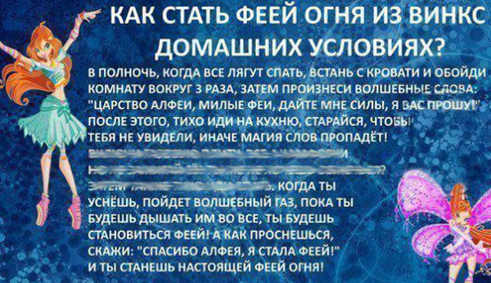
Инструкция с запрещенным контентом

Не до смеха
Долгое время (как минимум, с 2013-го года) пользователи интернета находили забавной доверчивость детей и рассказывали друг другу о том, какие нелепые способы те находят в сети.
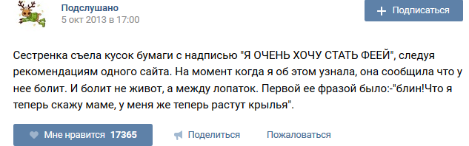
© Фото: скриншот из паблика "ВКонтакте"
Скриншот из паблика "ВКонтакте"
Первым на опасную картинку обратил внимание популярный видеоблогер Сыендук (Дмитрий Карпов) в конце 2014 года. Он посвятил три ролика саркастическим рассказам о "волшебных преображениях" и собрал свыше семи миллионов просмотров.
Однако интернет-общественность заговорила о "газовых феях" лишь весной 2016 года. Тревогу забили родители сразу в нескольких регионах страны. Один и тот же текст – анонимный рассказ матери о том, как она проснулась ночью от запаха газа и обнаружила семилетнюю дочь на кухне – распространился по самым крупным виртуальным сообществам.

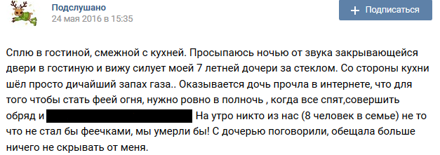
© Фото: скриншот Вконтакте
Скриншот поста Вконтакте
Летом стало известно о первом трагическом случае. Инцидент произошел в конце 2015 года в Чебоксарах. Пятилетняя Соня решила "стать феей" из мультфильма "Винкс", действуя по злополучной инструкции, пока взрослых не было дома. Ребенок получил 50 процентов ожогов тела.
"Внучка отказалась от каши и захотела пельмени, я решила сбегать в магазин, побаловать внучку. Меня не было минут сорок. Мне никак в голову не могло прийти такое. Я до сих пор виню себя", – рассказывала журналистам бабушка девочки.

Реакция прошлого года и итоги
Автора картинки найти так и не удалось. Лишь в Ростове-на-Дону предприняли попытку задержать распространителя суицидального контента. Им оказался 16-летний подросток, студент местного техникума, рассказала РИА Новости председатель Комитета по молодежной политике Законодательного собрания Ростовской области Екатерина Стенякина.
"Заказали тебя убрать": как в сети вымогают деньги под угрозой убийства
Работу провели интернет-волонтеры под руководством активиста Алексея Азарова. Ростовчане занялись мониторингом социальных сетей вынужденно – после катастрофы Boeing 737 в марте прошлого года. Тогда стали появляться комментарии с разжиганием национальной розни от жителей соседней страны, вспоминает Стенякина. Бдительные граждане устроили интернет-дозор, и в их поле зрения попал странный паблик о феях с подозрительной картинкой.
Администратора сообщества задержали, но уголовного дела не завели. По словам активистов, он тут же раскаялся в содеянном и сообщил, что опубликовал суицидальную инструкцию ради шутки. Группу в социальной сети заблокировали. Страницу с инструкцией на ресурсе Pikabu Роскомнадзор внес в реестр запрещенных сайтов.
На сообщения о странной картинке отрегировали и в компании Rainbow, которая отвечает за бренд Winx Club. 9 июня 2016 года генеральный директор Rainbow Иджинио Страффи обратился в прокуратуру Москвы с заявлением об ущербе деловой репутации и просьбой завести уголовное дело в отношении создателей материала (копия находится в распоряжении редакции).
"Компания Rainbow с глубоким сожалением отмечает факт распространения материала, который очевидно содержит инструкцию по совершению суицида и использует персонажей Winx Club. Компания Rainbow, чья продукция направлена на продвижение ценностей доброты среди детей, шокирована подобным циничным материалов, очевидно направленным на причинение вреда детям", – сообщили РИА Новости в пресс-службе организации. Сотрудники компании выразили надежду, что правоохранительные органы разберутся в ситуации.
Однако в соц. сетях до сих пор беспрепятственно распространяется и картинка, и ее текстовое содержание с инструкцией. Тематических сообществ "В Контакте" о феях Винкс свыше двух тысяч, что затрудняет проведение мониторинга ответственными гражданами вручную. Заблокировать суицидальные призывы проблематично: заявки с жалобами на контент рассматриваются в течение суток, и распространить за это время запрещенную информацию злоумышленникам не составляет труда.

Что за этим стоит
Несмотря на то, что многие родители считают, что опасная картинка — это целенаправленная диверсия, историй о том, что что-то угрожает детям, очень много. Бытуют они в форме "городских легенд", говорит Александра Архипова, руководитель исследовательской группы "Мониторинг актуального фольклора" РАНХиГС. В качестве примера подобных "мифов" она приводит недавние события:
"Начиная с сентября 2016, весь интернет обошли предупреждения о "наркожвачках", подкрепленные письмом из Департамента образования за подписью Грищенко, где была фальшивая ссылка на письмо из МВД. Другие пользователи обмениваются предупреждениями о 18-ти террористах из ИГИЛ или о "банде педофилов", коварно заманивающих детей в машину. Третьи говорят об игре "24 часа", во время которой детей якобы вынуждают уйти из дома и бросить родителей. Последние два года то и дело поднимаются волны слухов о группах самоубийц и игре "синий кит”, и сейчас, в феврале 2017 года, произошел очередной всплеск таких историй".
Легенду о феях специалисты связывают с рекламной акцией товаров торгового дома "Гулливер и Ко" в 2015 году. В числе прочих проводился конкурс "Как стать феей Винкс".
"В результате в некоторых городах и странах СНГ появляются слухи о смс-рассылках и сообщениях в соц. сетях, где детям, чтобы стать феей Винкс, предлагается включить газ. Эти слухи обошли Казахстан в мае 2016 года и были зафиксированы в Казани в июне 2016 года".
Подобные истории появляются тогда, когда в обществе возникает сильная напряженность, связанная с ожиданием опасности для детей из внешнего мира, рассказала РИА Новости специалист. Именно поэтому слухи об иголках, зараженных ВИЧ, "наркожвачках" и 18-ти террористах вновь становятся актуальными.

"Мертвый журнал": как возникли первые клубы самоубийц в Рунете
Александра Архипова подчеркивает: несмотря на то, что сами по себе такие истории – это городские легенды, они могут провоцировать людей на воплощение их в жизнь. Это явление антропологи и фольклористы называют "остенсией". Например, некоторые из "кураторов" игры "синий кит", которые рассылают подросткам угрозы и задания, сами являются детьми: "Такие истории являются очень удобной формой напугать одноклассников и тем самым приобрести авторитет".

Что делать
Дети в силу возраста не всегда способны отличить злые намерения от добрых, отмечает психолог Инна Снегирева. Она приводит в пример случай на консультации, когда девочка не могла поверить в то, что за красивой картинкой с любимыми героями может скрываться злой совет.
"Группы смерти" 2.0. Кто стоит за всплеском активности "китов"
По мнению психолога, ребенка сбил с толку доброжелательный тон опасного послания, предвкушение волшебства и красивый лазурно-синий фон: "Детское восприятие больше ориентировано на эмоциональную составляющую. Дети привыкли, что в сказках отрицательные герои выглядят страшными и злыми, а голоса их крайне неприятны. В связи с этим, советы от доброй феи в красивых красках могут восприниматься положительно".
Родители считают, что если что-то объяснить ребенку один раз, то этого будет достаточно, сетует специалист. Она подчеркивает: это не так. Говорить нужно с использованием примеров и в форме диалога:
"Добрый взгляд и голос может перекрыть все те наставления, которые были сказаны родителями. Именно по этой причине нужно подчеркивать, что преступники, для того, чтобы привлечь, ведут себя очень дружелюбно".
Психолог резюмирует: чем больше у родителей времени на то, чтобы интересоваться жизнью ребенка и участвовать в ней, тем меньше рисков того, что кто-то воспользуется его доверчивостью.

